Участие в экспериментальной работе
Учебный год | Уровень экспериментальной площадки (муниципальный, краевой, федеральный) | Тема экспериментальной работы | Наименование, дата документа о присвоении статуса экспериментальной площадки
2007-2008  2008-2009 | Муниципальный | Роль метода проекта в системе повышения качества образования в школе | Протокол №1 городского экспертного совета по инновационным процессам от 18.10.2006 г., приказы городского отдела образования администрации г. Комсомольска – на – Амуре № 324 от 03.11.2005г., № 234 от 25.12.2007 г.
В 2009 году после прохождения экспертизы эксперимент по внедрению метода проекта в нашей школе был успешно завершён (см. ПРИЛОЖЕНИЕ к критерию)
2009-2010 | 2009 – 2010 учебный год стал для образовательного учреждения переходным этапом к работе по формированию модели витагенной образовательной среды в рамках модели «Центр образования «Школа успеха» (смотри Программу развития)
2011 год | Представлены материалы в Экспертный совет по инновационным процессам в системе образования города Комсомольска-на-Амуре (протокол №1 от 22.02.2011г.).
Диссеминация инновационного опыта учреждения
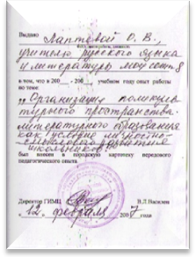
Представленность передового педагогического (управленческого) опыта учреждения в банках данных на муниципальном, краевом уровнях за последние 3 года (копии подтверждающих документов)
Муниципальный уровень
2007 год – учитель русского языка и литературы Лаптева Оксана Викторовна «Организация поликультурного пространства литературного образования как условие личностно – смыслового развития старшеклассников».
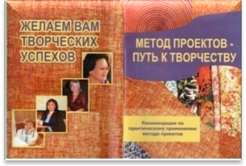
2008 год – заместитель директора по воспитательной работе Чигирева Ольга Васильевна «Формы взаимодействия семьи и школы».
2010 год – учитель технологии Чуланникова Альфия Саитовна «Метод проектов – путь к творчеству: рекомендации по практическому применению метода проектов»./ Авторский коллектив Л.А.Середа, Е.Г. Серенко, Э.Ч. Цой, А.С. Чуланникова.- г. Комсомольск – на – Амуре: изд-во «Агора».
Реализация мероприятий по диссеминации инновационного опыта учреждения на разных уровнях
Учебный год | Мероприятия по диссеминации инновационного опыта учреждения на муниципальном уровне | Мероприятия по диссеминации инновационного опыта учреждения на краевом уровне | Мероприятия по диссеминации инновационного опыта учреждения на федеральном уровне
2007-2008 | *Мастер – класс для учителей русского языка и литературы: «Организация политкультурного пространства литературного образования на старшей ступени обучения»  *Семинар – практикум для учителей физической культуры и преподавателей ОБЖ «Профессионально – прикладная направленность физического воспитания в классе с углублённым изучением предметов»  *Семинар ИСО: «Кластерный анализ программы информатизации ОУ»  *Семинар для заместителей директоров по ВР: «Взаимодействие семьи и школы»  *Заседание творческой группы учителей физической культуры: «Применение инновационных технологий в обучении спортивным играм» | *Краевая научно – практическая конференция «Роль метода проектов в организации профильного обучения старшеклассников»  *Краевой семинар учителей географии «Преподавание географии по новому УМК «Сфера» (автор А.А. Лобжанидзе)».  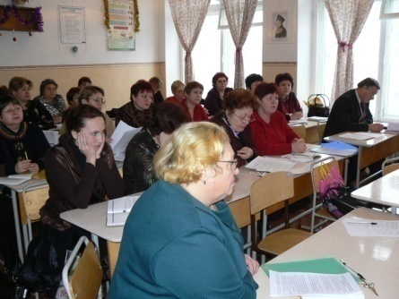  *Научно – практическая конференция «Художественно-эстетическое образование: опыт, проблемы, перспективы» | *Фестиваль педагогических идей «Открытый урок» разработки уроков учителей – предметников:  -Макаренко И.А.  (урок биологии  в 8 классе);  -Егорова Е.Ю. (спортивное мероприятие в 11 классе)  -Лаптева О.В. (урок литературы  в 11 классе; урок литературы  в 9 классе)
2008-2009 | *Семинар «Актуальные вопросы обучения географии»  *Семинар учителей технологии «Формирование экологической и экономической грамотности у учащихся на уроках технологии и во внеурочное время» | *Краевые научно - практические чтения «Учитель XXI века»: «Инновационный опыт учителей – победителей приоритетного национального проект образование в Хабаровском крае: достижения и перспективы» | *Публикации в журнале «Здоровье детей», «Физкультура в школе»  *Фестиваль педагогических идей «Открытый урок» разработки уроков учителей предметников:  -Егорова Е.Ю. (статья «Здоровое питание»)
2009-2010 | *Семинар учителей русского языка и литературы «Совершенствование управления учебным процессом как условие повышения эффективности деятельности педагогов»  *Семинар социальных педагогов и педагогов – психологов, логопедов  «Ранняя профилактика и коррекция детей с особенностями развития»  *Семинар учителей начальных классов «актуальные проблемы начального общего образования. Введение ФГОС»  *Семинар – совещание заместителей директоров по УВР «Введение ФГОС для начальной школы»  *Семинар учителей физической культуры «Роль игровых видов спорта в развитии волевых качеств учащихся»  *Семинар учителей начальных классов «Эффективные способы деятельности учащихся и учителя на уроках русского языка»  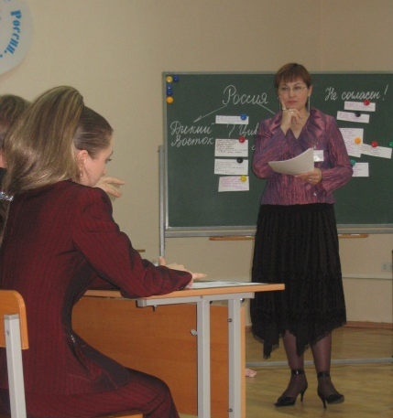  *Семинар социальных педагогов «Профилактика правонарушений среди подростков» | 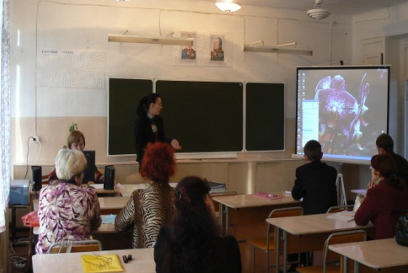 | *Издание брошюры: «Метод проектов – путь к творчеству: рекомендации по практическому применению метода проектов» /авт коллектив Л.А.Середа, Е.Г. Серенко, Э.Ч. Цой, А.С. Чуланникова.- Комсомольск – на – Амуре: изд-во «Агора», 2010 год  *Лаптева О.В. (урок литературы в 10 классе, презентации к урокам литературы по творчеству М.А. Булгакова, к урокам МХК)

Участие учреждения в конкурсах различных уровней
Параметры | 2007-2008 | 2008-2009 | 2009-2010
Общее количество | 7 | 11 | 12
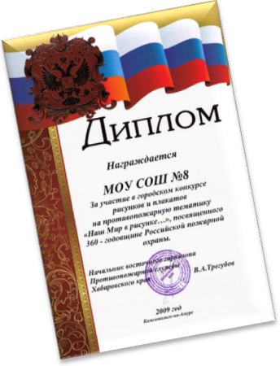  Наименование конкурсов муниципального уровня | - Малые олимпийские игры  - Конкурс «Ученик года»  - Конкурс по оформлению фасадов зданий учреждений образования к новогодним праздникам «Праздничная феерия»  - Конкурс по безопасности дорожного движения «Школа дорожных наук»  - Смотр-конкурс знаменных групп «Парад знамен»  - Военно-спортивная игра «Зарница»  - Спартакиада работников образования  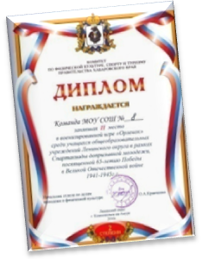 | - Малые олимпийские игры  - Конкурс рисунков и плакатов на противопожарную тематику «Наш мир в рисунке …»  - Смотр-конкурс на лучшее озеленение общеобразовательного учреждения пришкольных и закрепленных территорий  - Конкурс методических объединений классных руководителей «Панорама методических идей»  - Фестиваль педагогических коллективов образовательных учреждений «Содружество талантов»  - Смотр-конкурс на лучшую спортивную площадку (стадион)  - Выставка декоративно-прикладного и технического творчества «Творчество молодых – России»  - Военно-спортивная игра «Орленок»  - Военизированная игра «Зарница»  - Спартакиада работников образования  - Спортивно-оздоровительный фестиваль «Губернаторские состязания»  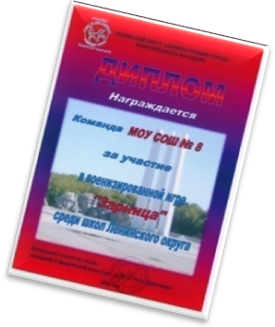 | - Юношеские спортивные игры  - Конкурс творческих работ, посвященных 65-лет Победы «Я помню - я горжусь»  - Смотр-конкурс на лучшее озеленение общеобразовательного учреждения пришкольных и закрепленных территорий  - Конкурс экологических листовок «Экологический дозор»  - Конкурс воспитательно-образовательных программ по организации летней занятости школьников  - Фестиваль самодеятельности художественного творчества «Пусть радость звенит не смолкая»  - Конкурс «Снежные фигуры» по оформлению школьного двора учреждений образования  - Конкурс по внутреннему оформлению учреждений образования к Новогодним праздникам  - Конкурс рисунка и плакатов на противопожарную тематику «Наш мир в рисунке…», посвященного 360- годовщине Российской пожарной охране среди учреждений образования  - Городской двухмесячник «Дни защиты от экологической опасности», экопросветительскую и природоохранную деятельность  - Военно-спортивная игра «Орленок»  - Военизированная игра «Зарница»
Параметры | 2007-2008 | 2008-2009 | 2009-2010
Общее количество | 1 | 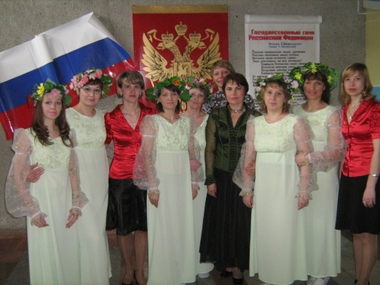  0 | 2
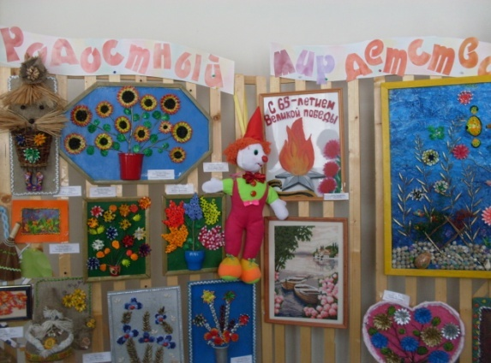  Наименование конкурсов регионального уровня | Конкурс общеобразовательных учреждений, активно внедряющих инновационные образовательные программы, для осуществления государственной поддержки в 2008 году |  | Конкурс на лучшее общеобразовательное учреждение по организации работы по профилактике и безнадзорности и правонарушениям несовершеннолетних  Краевой этап всероссийского конкурса «Школы здоровья в России: содействовать здоровью – повышать качество жизни»
Общее количество | 0 | 0 | 2
Наименование конкурсов федерального уровня |  |  | Всероссийская лыжная гонка «Лыжня России -2010»  Всероссийский «Кросс нации»
Общее количество и наименование конкурсов международного уровня |  | 